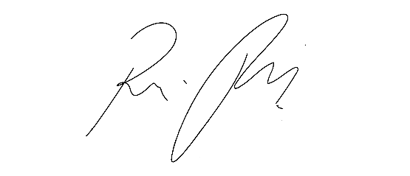
INDICAÇÃO Nº 1001/2021
Súmula: Indico ao Executivo, junto ao órgão competente, informações se há estudos para a instalação de uma ACADEMIA AO AR LIVRE na Praça que fica entre as Ruas Benedito Antônio e Rua Cravo na vila Aurora.

INDICO à Mesa, após ouvido o Douto Plenário, nos termos do Art. 192-C do Regimento Interno, que sejam solicitadas ao Senhor Prefeito Igor Soares Ebert, junto ao órgão competente, informações se há estudos para a instalação de uma ACADEMIA AO AR LIVRE na Praça que fica entre as Ruas Benedito Antônio e Rua Cravo na vila Aurora.

JUSTIFICATIVA:

Senhor Presidente,
Senhores Vereadores,
Senhoras Vereadoras,

Trata-se de uma solicitação desta legisladora, e dos munícipes residentes do local, que necessitam de uma Academia Ao Ar Livre, como já existe em vários bairros da cidade.

Muitas pessoas por recomendação médica necessitam fazer exercícios físicos com regularidade, e estimular a prática de modalidade esportivas, pois isto ajuda a manter a saúde em boas condições.

Desta forma, esse benefício certamente vai trazer mais qualidade de vida a todas as pessoas residentes neste bairro.

Reitero que em 2019 fizemos uma Indicação nº 1623/2019 e em 2020 fizemos um requerimento nº 499/2020 sobre o mesmo assunto e não obtivemos resposta.
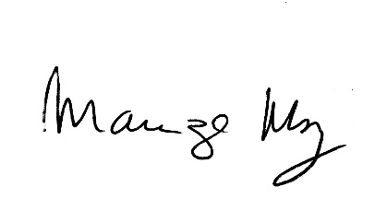
Sala de Sessões Bemvindo Moreira Nery, 23 de Fevereiro de 2021.

___________________________________________________
MARIZA MARTINS BORGES
Vereadora - PODEMOS

